Ayxan

Balamirzazada

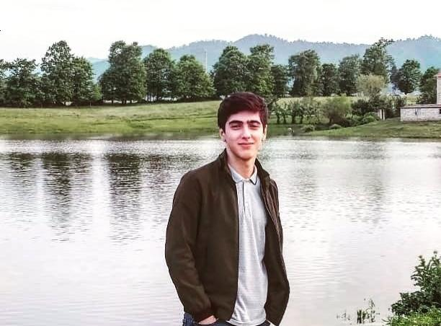

Elaqe

**Address:**

Azerbaycan , Baki şəhəri, Xətai rayonu

**Telefon:**

+994 (77) 314 66 91

**Email:**

ayhanbalamirzezade@gmail.com

Dill Biliyi

Rus dili – A2

İngılis dili – A2

Hobbi

* Kitab oxumaq
* Səkil çəkmək
* Şahmat oynamaq
* Musiqi dinləmək

Bacarıqlar

|  |  |
| --- | --- |
| * Xidmət yönümlü * İs planlama bacarığı * Şəxsi inkişaf artırma, daim öyrənmə | * Yaradıcı düşünmə * Kamandala işləmək bacarığı * Tez qərar vermək bacarığı |

İs Keçmişi

***Mcdonald’s da*** *briqada üzvü*

Baki sh, mcdonald's retaroranı Gənclik filialı

***Cinemaplus da*** *gecə növbəsi təmizlikci*

Baki sh, Cinemaplus 28 mol

***Tints şirkətində*** *operator*

Baki sh, Beynəlxalq Sağlamlıq Mərkəzi 20 yanvar

Tesil

**Bakı Dövlət Universitetini *Kitabxanaçılıq və İnformasiya***

**(2018 -2019)**

**Azerbaycan Diller Universiteti *Beynəlxalq Münasibətlər***

**(2019 -Davam edir)**

Fealiyyet ve Bacarıqlar

Proqram Bilikləri (Windows): **Wold, PowerPoint, Excel**.

Üniversitet fəaliyyəti: **Tələbələr Həmkar Təşkilatına ,Bir könüllü Təşkilatına üzv.**